**Сценарий торжественной церемонии посвящения**  **дошкольников в Орлята России**

*На экране заставка «Орлята России»*

*После звукового сигнала выходят ведущие*

**Ведущий 1.** Добрый день, дорогие ребята!

**Ведущий 2.** Здравствуйте, уважаемые педагоги и гости!

**Ведущий 1.** Сегодня в нашем саду важный и особенный день.

**Ведущий 2.** Потому чтосегодня, ребят подготовительной группы мы принимаем в Орлята-дошколята.

**Ведущий 1.** Итак, встречаем будущих «Орлят – дошколят.

**Выход детей**

*Дети садятся на места.*

**Ведущий 2:** Добрый день, мальчишки и девчонки!

**Ведущий 1:** Сегодня, для вас особенный день!

**Ведущий 2:** Вы - участники торжественной церемонии посвящения в Орлята - дошколята.

**Ведущий 1:** И нашу церемонию мы начнем с легенды об орлятах!

**На экране видеоролик «Легенда об Орлятах»**

**Ведущий 2:** Эта легенда о вас – будущих Орлятах России готовых вместе со своими друзьями, педагогами, наставниками и родителями быть активными, смелыми и первыми!

**Ведущий 1:** Орлята дошколята – это крепкое и нерушимое содружество, как наша страна и российский народ! Орлята дошколята учатся, растут и мечтают ВМЕСТЕ под флагом нашей Родины, который объединяет и вдохновляет нас на новые великие свершения!

*Выходят дети на стихи*

**Ребенок:**

Три полоски флага – это неспроста:

Белая полоска – мир и чистота,

Синяя полоска – это цвет небес,

Куполов нарядных, радости, чудес,

Красная полоска – подвиги солдат,

Что свою Отчизну от врагов хранят.

Он страны великой самый главный знак –

Доблестный трехцветный наш Российский Флаг!

**Ведущий 2:** Внимание! Звучит Государственный Гимн Российской Федерации.

**Поднятие Государственного флага Российской Федерации**

*Звучит Государственный Гимн Российской Федерации*

*На экране заставка «Орлята России»*

**Ведущий 1.** «Орлята Дошколята» включаются в удивительную игру и путешествуют по 7 трекам.

**Ведущий 2.** Приглашаем вас разгадать загадки и назвать эти треки.

**Ведущий 1.** У кого вопросов куча?

**Дети:** Я «Орленок» - почемучка!

**Ведущий 2.**А кто любит свой народ,

**Дети:** Я «Орленок» - патриот

**Ведущий 1.** Кто художник, музыкант?

**Дети:** Я «Орленок», я Талант.

**Ведущий 2.** Кто пример для всех вокруг?

**Дети:** Это –я, «Орленок» - друг!

**Ведущий 1.** Спорт компьютеру взамен!

**Дети:** Я «Орлёнок» – Я СПОРТСМЕН!

**Ведущий 2.** Кто помогает всем с пеленок,

**Дети:** Я волонтер, и я «Орленок».

**Ведущий 1.** Птиц защитник, рек и ёлок.

**Дети:** Я – «Орлёнок», – эколенок.

**Ведущий 2.** Вы отлично справились с этой задачей! Значит вам всё по плечу!

**Ведущий 1.** Давайте познакомимся с будущими Орлятами. Предоставим им слово.

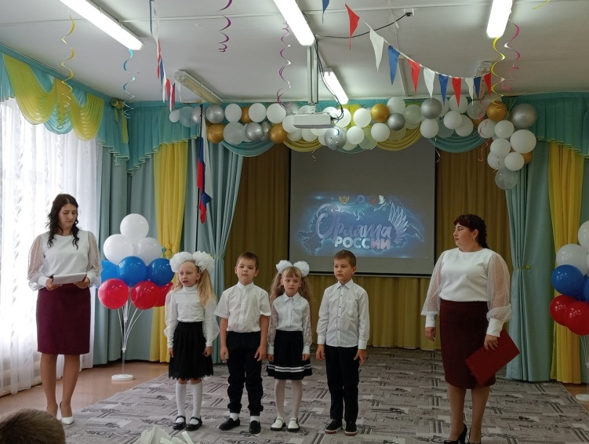

*Выходят дети*

**Ребенок 1:** Мы активные ребята, мы орлята – дошколята,

Ты, орленок, не забудь – в «Орлята России» держишь путь.

**Ребенок 2:** Мы отважные ребята, мы орлята – дошколята.

Как страны родной герои жизнь свою хотим построить

**Ребенок 3:** Мы правдивые ребята, мы **орлята** – дошколята.

Никогда, нигде, ни в чем мы друзей не подведем.

**Ребенок 4:** Мы прилежные ребята, мы **орлята** – дошколята,

Только тех, кто любит труд у нас **орлятами зовут**.

**Ребенок 5:** Мы веселые ребята, мы **орлята – дошколята,**

Наши танцы, песни, смех делим поровну на всех.

*Дети уходят*

**Ведущий 2.** Наступает торжественный момент.

**Ведущий 1.** Каждому из вас вручается отличительный знак «Орлята России» и повязывается галстук, как символ принадлежности к содружеству «Орлят».

**Ведущий 2.** Для этой важной миссии мы приглашаем наших наставников, ребят из Движения Первых Пижемской школы вместе с Советником директора по воспитанию - Житеневой Екатериной Львовной.

*выходит, наградная группа (Движение Первых) с галстуками*

*и отличительными знаками «Орлята России»*

**Слово Советник директора по воспитанию**

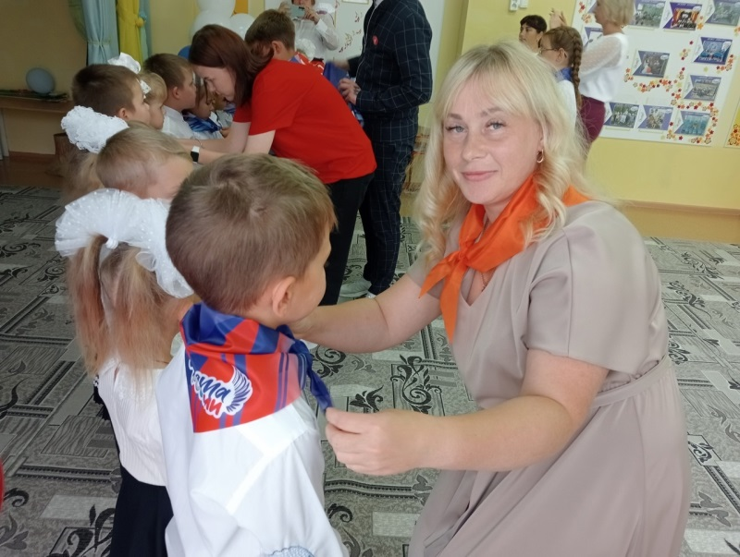

**Ведущий 1.** Сейчас мы предлагаем ребятам подготовительной группы выйти для посвящения в «Орлята – Дошколята».

**Процедура посвящения**

**Ведущий 2.** Поздравляем вас с гордым званием «Орлята-дошколята»;

**Ведущий 1.** Приглашаем Ирину Анатольевну для поздравления.

**Поздравление заведующего детским садом**

**Ведущий 2.**У Орлят - Дошколят есть своя главная песня, которую знает и любит каждый. Для вас звучит песня «Орлята России».

*Дети выходят на песню*

**Ведущий 1.** Наш девиз.

Сегодня-Орлята! А завтра - Орлы

Традициям Родины – Будем верны!

**Звучит песня «Орлята России»**

*(группа «Домисольки»), авторы О. Юдахина, И. Жиганов***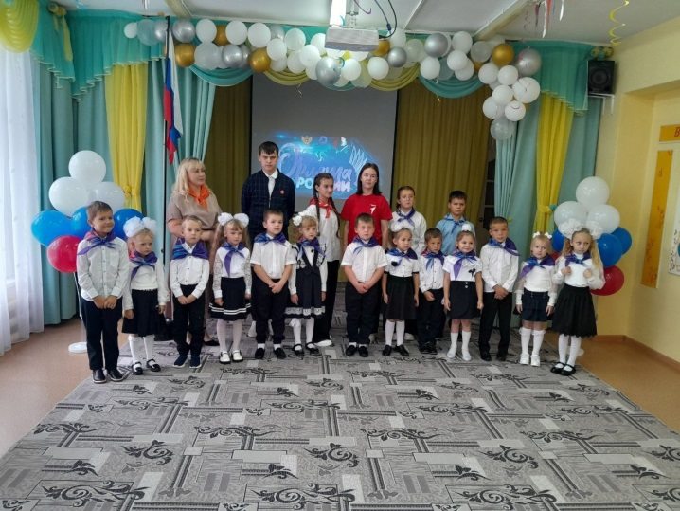**

**Ведущий 2.** Мы от всего сердца желаем вам встать на крыло и уверенно отправиться в добрый путь навстречу своим мечтам, добрым делам, великим свершениям! Вы можете поздравить другу друга, пожелав интересного пути и настоящей команды, пообещав обязательно помогать друг другу в любых делах.

**Ведущий 1.** Орлята – в добрый путь!

*Звучит музыка, дети уходят из зала*